**Задание: составить тестовые наборы для проверки функциональности для задач ниже.**

*Прислать нужно только файлы входных данных: параметры и условия (итоговый файл с результатами присылать не нужно).*

**Первое задание**

Форма tutu Приключения

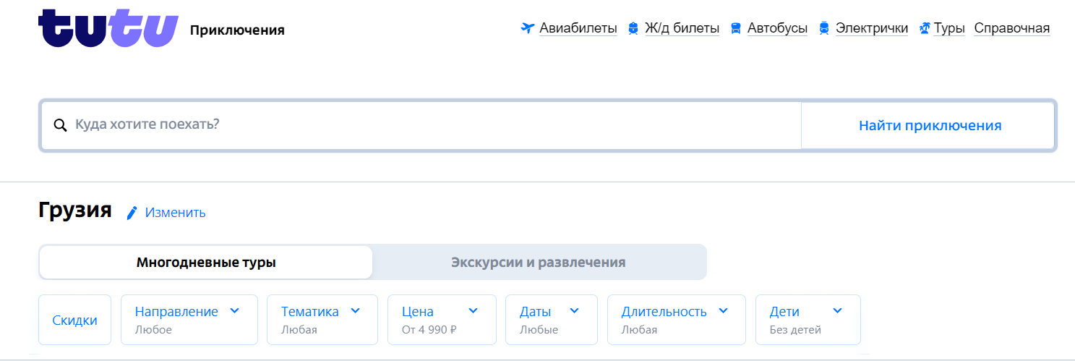

**Второе задание**

PowerPoint Проверка Анимаций (в Google Slides)

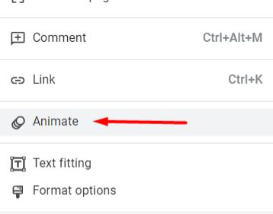

**Третье задание**

Настройка внешнего вида Google Документе (Word)

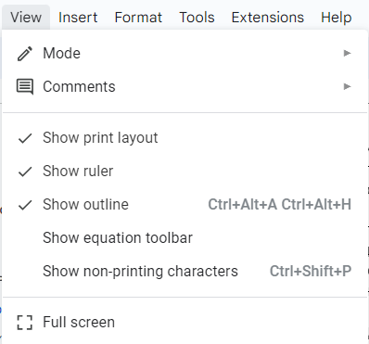

**Четвертое задание**

Проверить форму сбора пиццы на сайте До до. Половинки

